Resolución del Pleno del Instituto de Transparencia, Acceso a la Información Pública y Protección de Datos Personales del Estado de México y Municipios, con domicilio en Metepec, Estado de México, de fecha veintinueve de enero de dos mil veinte.

VISTOS los expedientes formados con motivo de los recursos de revisión 08627/INFOEM/IP/RR/2019 y 08628/INFOEM/IP/RR/2019 acumulados, interpuestos por xxxx xxxx xxxx, en lo sucesivo EL RECURRENTE, en contra de las respuestas del Ayuntamiento de Toluca, en lo sucesivo EL SUJETO OBLIGADO, se procede a dictar la presente resolución con base en lo siguiente:
R E S U L T A N D O
I. En fechas diecinueve de octubre de dos mil diecinueve, EL RECURRENTE presentó a través de la Plataforma Nacional de Transparencia; que por ser día inhábil, se registró el veintiuno del mismo mes y año en el Sistema de Acceso a la Información Mexiquense, en lo subsecuente EL SAIMEX ante EL SUJETO OBLIGADO, las solicitudes de acceso a información pública, a las que se les asignó los números 02089/TOLUCA/IP/2019 y 02090/TOLUCA/IP/2019, mediante las cuales requirió lo siguiente:

Número de Solicitud | Contenido
02089/TOLUCA/IP/2019 | “de los recursos federales recibidos este año se les solicita as facturas contratos de los bienes comprados rentados para seguridad incluidas patrullas radios uniformes , así como de recursos locales”
02090/TOLUCA/IP/2019 | “de los recursos federales recibidos este año se les solicita as facturas contratos de los bienes comprados rentados para seguridad incluidas patrullas radios uniformes , así como de recursos locales”

La información el particular solicitó se le remitiera vía SAIMEX y correo electrónico.

II. De las constancias que obran en EL SAIMEX, se advierte que en fecha siete de noviembre de dos mil diecinueve, el SUJETO OBLIGADO dio respuesta a la solicitud de información, en los siguientes términos:
“Folio de la solicitud: 02089/TOLUCA/IP/2019
En respuesta a la solicitud recibida, nos permitimos hacer de su conocimiento que con fundamento en el artículo 53, Fracciones: II, V y VI de la Ley de Transparencia y Acceso a la Información Pública del Estado de México y Municipios, le contestamos que:
Con fundamento en los artículos 4, 7, 23 fracción lV, 53 fracciones ll, lV y V de la Ley de Transparencia y Acceso a la Información Pública del Estado de México y Municipios, y en atención a su solicitud 02089/TOLUCA/IP/2019 mediante la cual requiere lo siguiente: “de los recursos federales recibidos este año se les solicita as facturas contratos de los bienes comprados rentados para seguridad incluidas patrullas radios uniformes , así como de recursos locales” Sic Al respecto la Dirección General de Administración envía información en formato pdf. Se adjunta link, donde puede encontrar la información. https://www.ipomex.org.mx/recursos/ipo/files_ipo3/2019/42957/10/b91f1dfb75d57ef8dac34209f70ec2f4.pdf Sin más por el momento reciba un cordial saludo.
ATENTAMENTE
MTRA. LORENA NAVARRETE CASTAÑEDA”

Asimismo, anexó un archivo electrónico denominado saimex 2089.pdf, el cual por ser del conocimiento de las partes no se insertan en el presente apartado; aunado a que, será materia de estudio en el apartado correspondiente.
Es importante señalar, que el archivo saimex 2089.pdf, contiene el oficio número 206011004/213/2019, suscrito por la M. en A. Nancy Guadalupe Romero Becerra, en cargada del Departamento de Programación de Comités, la cual dio respuesta a la solicitud de acceso planteada por el particular.

“Folio de la solicitud: 02090/TOLUCA/IP/2019
En respuesta a la solicitud recibida, nos permitimos hacer de su conocimiento que con fundamento en el artículo 53, Fracciones: II, V y VI de la Ley de Transparencia y Acceso a la Información Pública del Estado de México y Municipios, le contestamos que:
Con fundamento en los artículos 4, 7, 23 fracción lV, 53 fracciones ll, lV y V de la Ley de Transparencia y Acceso a la Información Pública del Estado de México y Municipios, y en atención a su solicitud 02090/TOLUCA/IP/2019 mediante la cual requiere: “de los recursos federales recibidos este año se les solicita as facturas contratos de los bienes comprados rentados para seguridad incluidas patrullas radios uniformes , así como de recursos locales”Sic Al respecto, se adjunta respuesta emitida por la Dirección General de Administración. Sin más por el momento reciba un cordial saludo.
ATENTAMENTE
MTRA. LORENA NAVARRETE CASTAÑEDA”

Asimismo, anexó dos archivos electrónicos denominados saimex 2090.pdf y saimex 2090 word.docx, el cual por ser del conocimiento de las partes no se insertan en el presente apartado; aunado a que, serán materia de estudio en el apartado correspondiente.
El archivo saimex 2090.pdf, contiene el oficio número 206011004/213/2019, suscrito por la M. en A. Nancy Guadalupe Romero Becerra, en cargada del Departamento de Programación de Comités, la cual dio respuesta a la solicitud de acceso planteada por el particular y el archivo saimex 2090 word.docx, contiene el mismo documento en formato de Word.
III. Inconforme con las respuestas el doce de noviembre de dos mil diecinueve, EL RECURRENTE interpuso los recursos de revisión objeto del presente estudio, los cuales fueron registrados en EL SAIMEX y se le asignó los números de expedientes 08627/INFOEM/IP/RR/2019 y 08628/INFOEM/IP/RR/2019, en los que señaló como acto impugnado y razones o motivos de inconformidad lo mismo en ambos recursos:
Número de Recurso | Acto Impugnado | Razones o motivos de inconformidad
08627/INFOEM/IP/RR/2019  y 08628/INFOEM/IP/RR/2019 | “no entrego todo lo solicitado y el enlace que dice no seta ahi todo lo solicitado tan solo de recursos federales recibió mas de 32 millones de pesos y de locales no entrego ; véase doc adjunto” | “incompleta”

IV. El doce de noviembre de dos mil diecinueve, los recursos de revisión de que se tratan se enviaron electrónicamente al Instituto de Transparencia, Acceso a la Información Pública y Protección de Datos Personales del Estado de México y Municipios y con fundamento en el artículo 185, fracción I de la Ley de Transparencia y Acceso a la Información Pública del Estado de México y Municipios, se turnó, a través del SAIMEX, el recurso de revisión 08627/INFOEM/IP/RR/2019, a la Comisionada EVA ABAID YAPUR, y el 08627/INFOEM/IP/RR/2019 al Comisionado JOSÉ GUADALUPE LUNA HERNÁNDEZ, a efecto de que decretaran su admisión o desechamiento.

V. De las constancias de los expedientes electrónicos del SAIMEX, se desprende que el diecinueve de noviembre de dos mil diecinueve, se acordó la admisión a trámite de los recursos de revisión que nos ocupan, así como la integración de los expedientes respectivos, mismos que se pusieron a disposición de las partes, para que en un plazo máximo de siete días hábiles conforme a lo dispuesto por el artículo 185 de la Ley de Transparencia y Acceso a la Información Pública del Estado de México y Municipios, manifestaran lo que a su derecho conviniera, a efecto de presentar pruebas y alegatos; así como para que EL SUJETO OBLIGADO rindiera sus Informes Justificados respectivamente.

VI. En cumplimiento a lo anterior, de las constancias del expediente electrónico del SAIMEX, se observó que EL SUJETO OBLIGADO el veintiocho de noviembre de la presente anualidad rindió los Informes Justificados de los recursos materia de los presentes asuntos; sin embargo, no modifica sus respuestas, por lo que al no encuadrar en el supuesto del artículo 185, fracción III de la Ley de Transparencia y Acceso a la Información Pública del Estado de México y Municipios no se consideró poner a la vista del particular.
Por su parte, EL RECURRENTE no realizó manifiestación alguna, ni presentó pruebas o alegatos que a su derecho convinieran.

VII. Por economía procesal y a fin de evitar la emisión de resoluciones contradictorias, el Pleno de este Instituto determinó la acumulación de los recursos de revisión 08627/INFOEM/IP/RR/2019, y 08628/INFOEM/IP/RR/2019, en la Cuadragésima Cuarta Sesión Ordinaria del veintisiete de noviembre de dos mil diecinueve, turnándose a la Comisionada EVA ABAID YAPUR para que formulara y presentara el proyecto de resolución correspondiente, esto de conformidad con el numeral ONCE inciso b) y d) de los Lineamientos para la Recepción, Trámite y Resolución de las Solicitudes de Acceso a la Información, así como de los Recursos de Revisión que deberán observar los Sujetos Obligados por la Ley de Transparencia y Acceso a la Información Pública del Estado de México y Municipios, que señalan:
“ONCE. El Instituto, para mejor resolver y evitar la emisión de resoluciones contradictorias, podrá acordar la acumulación de los expedientes de recursos de revisión, de oficio o a petición de parte cuando:
…
b) Las partes o los actos impugnados sean iguales;
d) Resulte conveniente la resolución unificada de los asuntos; y”
(Énfasis añadido)
Asimismo, es de señalar que, los recursos de referencia fueron presentados por el mismo RECURRENTE ante el SUJETO OBLIGADO, aunado a que resulta conveniente su trámite de forma unificada para evitar la emisión de resoluciones contradictorias, por lo que, fue procedente que este Órgano Garante decretara su acumulación, de conformidad con lo dispuesto en el artículo 18 del Código de Procedimientos Administrativos del Estado de México, de aplicación supletoria en términos del artículo 195 de la Ley de Transparencia y Acceso a la Información Pública del Estado de México y Municipios, que a la letra señalan:
Código de Procedimientos Administrativos del Estado de México
“Artículo 18.- La autoridad administrativa o el Tribunal acordarán la acumulación de los expedientes del procedimiento y proceso administrativo que ante ellos se sigan, de oficio o a petición de parte, cuando las partes o los actos administrativos sean iguales, se trate de actos conexos o resulte conveniente el trámite unificado de los asuntos, para evitar la emisión de resoluciones contradictorias. La misma regla se aplicará, en lo conducente, para la separación de los expedientes.
Ley de Transparencia y Acceso a la Información Pública del Estado de México y Municipios.

Ley de Transparencia y Acceso a la Información Pública del Estado de México y Municipios
Artículo 195. En la tramitación del recurso de revisión se aplicarán supletoriamente las disposiciones contenidas en el Código de Procedimientos Administrativos del Estado de México.”
(Énfasis añadido)
De lo dispuesto en la normativa anterior, dicha acumulación procede cuando:
a) El solicitante y la información referida sean las mismas;
b) Las partes o los actos impugnados sean iguales;
c) Cuando se trate del mismo solicitante, el mismo Sujeto Obligado, aunque se trate de solicitudes diversas; y
d) Resulte conveniente la resolución unificada de los asuntos.

Tal y como se mencionó anteriormente, los recursos de revisión que nos ocupan fueron interpuestos por el mismo RECURRENTE ante el SUJETO OBLIGADO, además de que la información solicitada es prácticamente la misma, por lo que, resulta conveniente su resolución conjunta. Bajo este orden de ideas, se acordó procedente la acumulación de los recursos de revisión señalados en la presente resolución, lo anterior, con el fin de no emitir resoluciones contradictorias entre sí, en caso de resolverlos en forma separada.
VIII. Una vez analizado el estado procesal que guardan los expedientes, en fecha veintiuno de enero de dos mil veinte, la Comisionada EVA ABAID YAPUR acordó el cierre de instrucción en los recursos de revisión, así como la remisión de los expedientes a efecto de ser resueltos, de conformidad con lo establecido en el artículo 185 fracciones VI y VIII de la Ley de Transparencia y Acceso a la Información Pública del Estado de México y Municipios;

IX. En fecha veintiuno de enero de dos mil veinte, con fundamento en el artículo 181 párrafo tercero de la Ley de Transparencia y Acceso a la Información Pública del Estado de México y Municipios, se determinó ampliar el plazo para emitir resolución por un periodo de quince días hábiles; y

C O N S I D E R A N D O

PRIMERO. Competencia. Este Instituto de Transparencia, Acceso a la Información Pública y Protección de Datos Personales del Estado de México y Municipios, es competente para conocer y resolver el presente recurso, conforme a lo dispuesto en los artículos 6, Letra A de la Constitución Política de los Estados Unidos Mexicanos; 5, párrafos vigésimo segundo, vigésimo tercero y vigésimo cuarto, fracciones IV y V de la Constitución Política del Estado Libre y Soberano de México; 1, 2, fracción II, 13, 29, 36, fracciones I y II, 176, 178, 179, 181, párrafo tercero y 185 de la Ley de Transparencia y Acceso a la Información Pública del Estado de México y Municipios; y 9, fracciones I y XXIV y 11 del Reglamento Interior del Instituto de Transparencia, Acceso a la Información Pública y Protección de Datos Personales del Estado de México y Municipios; toda vez que se trata de recursos de revisión interpuestos por un Ciudadano en términos de la Ley de la materia.

SEGUNDO. Interés. Los recursos de revisión fueron interpuestos por parte legítima, en atención a que fueron presentados por EL RECURRENTE, quien es la misma persona que formuló las solicitudes de acceso a la información pública al SUJETO OBLIGADO.

TERCERO. Oportunidad. Los recursos de revisión fueron interpuestos dentro del plazo de quince días hábiles contados a partir del día siguiente al en que EL RECURRENTE tuvo conocimiento de las respuestas impugnadas, tal y como lo prevé el artículo 178 de la Ley de Transparencia y Acceso a la Información Pública del Estado de México y Municipios, que establece:

“Artículo 178. El solicitante podrá interponer, por sí mismo o a través de su representante, de manera directa o por medios electrónicos, recurso de revisión ante el Instituto o ante la Unidad de Transparencia que haya conocido de la solicitud dentro de los quince días hábiles, siguientes a la fecha de la notificación de la respuesta.
A falta de respuesta del sujeto obligado, dentro de los plazos establecidos en esta Ley, a una solicitud de acceso a la información pública, el recurso podrá ser interpuesto en cualquier momento, acompañado con el documento que pruebe la fecha en que presentó la solicitud.
En el caso de que se interponga ante la Unidad de Transparencia, ésta deberá remitir el recurso de revisión al Instituto a más tardar al día siguiente de haberlo recibido.”

Para efecto, se actualiza la hipótesis prevista en el precepto legal antes citado, en atención a que las respuestas impugnadas en los recursos de revisión 08627/INFOEM/IP/RR/2019 y 08628/INFOEM/IP/RR/2019, fueron notificadas al RECURRENTE el once de noviembre de dos mil diecinueve, por lo que, el plazo para presentar el recurso de revisión transcurrió del doce de noviembre al tres de diciembre de dos mil diecinueve; sin contemplar en el cómputo los días dieciséis, diecisiete, veintitrés, veinticuatro y treinta de noviembre; así como, el uno de diciembre de dos mil diecinueve por corresponder a sábados y domingos considerados como días inhábiles; en términos del artículo 3, fracción X de la Ley de Transparencia y Acceso a la Información Pública del Estado de México y Municipios.
En ese tenor, si los recursos de revisión que nos ocupan, se interpusieron en fecha doce de noviembre de dos mil diecinueve, éstos se encuentran dentro del margen temporal previsto en el precepto legal y, por tanto, son oportunos.

CUARTO. Procedibilidad. Esta Ponencia considera importante abordar el análisis de los requisitos de procedibilidad de los recursos de revisión, así que, el artículo 180 de la Ley de Transparencia y Acceso a la Información Pública del Estado de México y Municipios, establece lo siguiente:
Artículo 180. El recurso de revisión contendrá:
I. El sujeto obligado ante la cual se presentó la solicitud;
II. El nombre del solicitante que recurre o de su representante y, en su caso, del tercero interesado, así como la dirección o medio que señale para recibir notificaciones;
III. El número de folio de respuesta de la solicitud de acceso;
IV. La fecha en que fue notificada la respuesta al solicitante o tuvo conocimiento del acto reclamado, o de presentación de la solicitud, en caso de falta de respuesta;
V. El acto que se recurre;
VI. Las razones o motivos de inconformidad;
VII. La copia de la respuesta que se impugna y, en su caso, de la notificación correspondiente, en el caso de respuesta de la solicitud; y
VIII. Firma del recurrente, en su caso, cuando se presente por escrito, requisito sin el cual se dará trámite al recurso.
Adicionalmente, se podrán anexar las pruebas y demás elementos que considere procedentes someter a juicio del Instituto.
En ningún caso será necesario que el particular ratifique el recurso de revisión interpuesto.
En caso de que el recurso se interponga de manera electrónica no será indispensable que contengan los requisitos establecidos en las fracciones II, IV, VII y VIII.
(Énfasis añadido)
En principio, de una interpretación del artículo transcrito se observa que los requisitos que deberán contener los recursos de revisión; sobre el particular, de la revisión de los expedientes electrónicos del SAIMEX se desprende que la parte solicitante y ahora RECURRENTE, en ejercicio de su derecho de acceso a la información pública, no proporcionó un nombre completo que lo hiera identificable sino por el contrario refirió un seudónimo; por lo que, no se tiene certeza sobre su identidad, lo que en estricto sentido, provoca que no se colmen los requisitos establecidos en el citado artículo 180 de la Ley de Transparencia.
Empero lo anterior, debe destacarse que el artículo 15 de Ley de Transparencia y Acceso a la Información Pública del Estado de México y Municipios prevé que, toda persona tendrá acceso a la información sin necesidad de acreditar interés alguno o justificar su utilización, de lo que se infiere que para el ejercicio del derecho de acceso a la información pública, el nombre no es un requisito sine qua non para que los particulares ejerzan el derecho de acceso a la información pública, pues por el contrario la Ley de la materia prevé en su artículo 155, párrafo segundo la posibilidad de que las solicitudes de información sean anónimas, al utilizar un nombre incompleto o, inclusive un seudónimo.
Correlativo a ello, cabe mencionar que los artículos 6, Apartado A, fracciones I, III, V y VI de la Constitución Política de los Estados Unidos Mexicanos y 5 párrafos vigésimo segundo, vigésimo tercero y vigésimo cuarto fracciones I y III de la Constitución Política del Estado Libre y Soberano de México, garantizan el ejercicio del derecho de acceso a la información pública, toda vez que disponen que toda persona sin necesidad de acreditar interés alguno o justificar su utilización, tendrá acceso gratuito a la información pública; preceptos cuyo texto y sentido literal es el siguiente:
Constitución Política de los Estados Unidos Mexicanos
“Artículo 6o. La manifestación de las ideas no será objeto de ninguna inquisición judicial o administrativa, sino en el caso de que ataque a la moral, la vida privada o los derechos de terceros, provoque algún delito, o perturbe el orden público; el derecho de réplica será ejercido en los términos dispuestos por la ley. El derecho a la información será garantizado por el Estado.
Toda persona tiene derecho al libre acceso a información plural y oportuna, así como a buscar, recibir y difundir información e ideas de toda índole por cualquier medio de expresión.
Para efectos de lo dispuesto en el presente artículo se observará lo siguiente:
A. Para el ejercicio del derecho de acceso a la información, la Federación, los Estados y el Distrito Federal, en el ámbito de sus respectivas competencias, se regirán por los siguientes principios y bases:
I. Toda la información en posesión de cualquier autoridad, entidad, órgano y organismo de los Poderes Ejecutivo, Legislativo y Judicial, órganos autónomos, partidos políticos, fideicomisos y fondos públicos, así como de cualquier persona física, moral o sindicato que reciba y ejerza recursos públicos o realice actos de autoridad en el ámbito federal, estatal y municipal, es pública y sólo podrá ser reservada temporalmente por razones de interés público y seguridad nacional, en los términos que fijen las leyes. En la interpretación de este derecho deberá prevalecer el principio de máxima publicidad. Los sujetos obligados deberán documentar todo acto que derive del ejercicio de sus facultades, competencias o funciones, la ley determinará los supuestos específicos bajo los cuales procederá la declaración de inexistencia de la información.
…
III. Toda persona, sin necesidad de acreditar interés alguno o justificar su utilización, tendrá acceso gratuito a la información pública, a sus datos personales o a la rectificación de éstos.
…
V. Los sujetos obligados deberán preservar sus documentos en archivos administrativos actualizados y publicarán, a través de los medios electrónicos disponibles, la información completa y actualizada sobre el ejercicio de los recursos públicos y los indicadores que permitan rendir cuenta del cumplimiento de sus objetivos y de los resultados obtenidos.
VI. Las leyes determinarán la manera en que los sujetos obligados deberán hacer pública la información relativa a los recursos públicos que entreguen a personas físicas o morales.”
…
La ley establecerá aquella información que se considere reservada o confidencial.
Constitución Política del Estado Libre y Soberano de México
“Artículo 5. …
…
El derecho a la información será garantizado por el Estado. La ley establecerá las previsiones que permitan asegurar la protección, el respeto y la difusión de este derecho.
Para garantizar el ejercicio del derecho de transparencia, acceso a la información pública y protección de datos personales, los poderes públicos y los organismos autónomos, transparentarán sus acciones, en términos de las disposiciones aplicables, la información será oportuna, clara, veraz y de fácil acceso.
Este derecho se regirá por los principios y bases siguientes:
I. Toda la información en posesión de cualquier autoridad, entidad, órgano y organismos de los Poderes Ejecutivo, Legislativo y Judicial, órganos autónomos, partidos políticos, fideicomisos y fondos públicos estatales y municipales, así como del gobierno y de la administración pública municipal y sus organismos descentralizados, asimismo de cualquier persona física, jurídica colectiva o sindicato que reciba y ejerza recursos públicos o realice actos de autoridad en el ámbito estatal y municipal, es pública y sólo podrá ser reservada temporalmente por razones previstas en la Constitución Política de los Estados Unidos Mexicanos de interés público y seguridad, en los términos que fijen las leyes. En la interpretación de este derecho deberá prevalecer el principio de máxima publicidad. Los sujetos obligados deberán documentar todo acto que derive del ejercicio de sus facultades, competencias o funciones, la ley determinará los supuestos específicos bajo los cuales procederá la declaración de inexistencia de la información.
…
III. Toda persona, sin necesidad de acreditar interés alguno o justificar su utilización, tendrá acceso gratuito a la información pública, a sus datos personales o a la rectificación de éstos.”
(Énfasis añadido)
Por otra parte, del contenido del artículo 1 de la Constitución Política de los Estados Unidos Mexicanos, se destaca lo siguiente:
“Artículo 1o. En los Estados Unidos Mexicanos todas las personas gozarán de los derechos humanos reconocidos en esta Constitución y en los tratados internacionales de los que el Estado Mexicano sea parte, así como de las garantías para su protección, cuyo ejercicio no podrá restringirse ni suspenderse, salvo en los casos y bajo las condiciones que esta Constitución establece.
Las normas relativas a los derechos humanos se interpretarán de conformidad con esta Constitución y con los tratados internacionales de la materia favoreciendo en todo tiempo a las personas la protección más amplia.
Todas las autoridades, en el ámbito de sus competencias, tienen la obligación de promover, respetar, proteger y garantizar los derechos humanos de conformidad con los principios de universalidad, interdependencia, indivisibilidad y progresividad. En consecuencia, el Estado deberá prevenir, investigar, sancionar y reparar las violaciones a los derechos humanos, en los términos que establezca la ley.”
(Énfasis añadido)
En esa virtud, de una interpretación sistemática, armónica y progresiva del derecho humano de acceso a la información pública se reitera que toda persona, sin necesidad de acreditar interés alguno o justificar su utilización, deberá tener acceso a la información pública, es decir, dicho derecho fundamental exime a quien lo ejerce, de acreditar su legitimación en la causa o su interés en el asunto, lo que permite la posibilidad de que inclusive, la solicitud de acceso a la información pueda ser anónima o no contener un nombre que identifique al solicitante o que permita tener certeza sobre su identidad.
Robustece lo anterior, el Criterio 6/2014 del entonces Instituto Federal de Acceso a la Información y Protección de Datos (IFAI) hoy Instituto Nacional de Transparencia, Acceso a la Información y Protección de Datos Personales (INAI), el cual se reproduce para una mayor referencia:
“Acceso a información gubernamental. No debe condicionarse a que el solicitante acredite su personalidad, demuestre interés alguno o justifique su utilización. De conformidad con lo dispuesto en los artículos 6o., apartado A, fracción III de la Constitución Política de los Estados Unidos Mexicanos, y 1º, 2º, 4º y 40 de la Ley Federal de Transparencia y Acceso a la Información Pública Gubernamental, la respuesta a una solicitud de acceso a información y entrega de la misma, no debe estar condicionada a que el particular acredite su personalidad, demuestre interés alguno o justifique su utilización, en virtud de que los sujetos obligados no deben requerir al solicitante mayores requisitos que los establecidos en la Ley. En este sentido, las dependencias y entidades, sólo deberán asegurarse de que, en su caso, se haya cubierto el pago de reproducción y envío de la información, mediante la exhibición del recibo correspondiente.
Resoluciones
• RDA 5275/13. Interpuesto en contra de la Secretaría de la Defensa Nacional. Comisionado Ponente Ángel Trinidad Zaldívar.
• RDA 2937/13. Interpuesto en contra de LICONSA, S.A. de C.V. Comisionado. Ponente Gerardo Laveaga Rendón.
• RDA 3609/12. Interpuesto en contra de la Secretaría de Educación Pública. Comisionada Ponente Sigrid Arzt Colunga.
• RDA 3361/12. Interpuesto en contra del Servicio de Administración Tributaria. Comisionada Ponente María Elena Pérez-Jaén Zermeño.
• RDA 0563/12. Interpuesto en contra de la Secretaría de la Función Pública. Comisionada Ponente Jacqueline Peschard Mariscal.” (SIC)
En ese orden de ideas, se estima que el requerimiento relativo al nombre como presupuesto de procedibilidad, podría limitar el ejercicio del derecho de acceso a la información pública, debido a que, el hecho de solicitar la identificación del hoy RECURRENTE a través de dicho dato personal, en ciertos extremos se equipara a una exigencia acerca de su interés o justificación de su utilización, lo que materialmente haría nugatorio un derecho fundamental.
Aunado a ello, para el estudio de la materia sobre la que se resuelve el presente recurso de revisión, resulta intrascendente conocer el nombre de la persona que lo hubiere promovido, en virtud de que tanto la Constitución Federal, como la Constitución Política del Estado Libre y Soberano de México, reconocen la prerrogativa de los individuos para que no resulte necesario la acreditación de un interés o justificar la utilización de la información; por lo que, resulta ocioso realizar dicho análisis, en la inteligencia de que se limitaría el ejercicio de un derecho humano, como el derecho de acceso a la información pública, por una cuestión procedimental.
Asimismo, se estima que el requisito relativo al nombre del solicitante no constituye un presupuesto indispensable de procedibilidad de los recursos de revisión, en términos de los artículos 25 de la Convención Americana de Derechos Humanos, 1, párrafos segundo y tercero, 6 apartado A, fracciones III y IV de la Constitución Política de los Estados Unidos Mexicanos y 5, párrafo vigésimo segundo de la Constitución Política del Estado Libre y Soberano de México, debido a que el acceso a la información pública es un derecho humano que no requiere legitimación en la causa, sino que únicamente basta con que se encuentre legitimado en el procedimiento de recurso de revisión, circunstancia que se acredita en las constancias electrónicas del expediente, de las que se desprende que EL RECURRENTE, es la misma persona que realizó la solicitud de acceso a la información pública que ahora se impugna.
En adición a lo anterior, el propio artículo 180 en su último párrafo establece que cuando el recurso se interponga de manera electrónica no será indispensable que contenga determinados requisitos, entre ellos, el nombre del hoy RECURRENTE, por lo que en el presente caso, al haber sido presentado el recurso de revisión vía SAIMEX, dicho requisito resulta innecesario.

QUINTO. Estudio y resolución del asunto. Una vez determinada la vía sobre la que versarán los presentes recursos, y previa revisión de los expedientes electrónicos formado en EL SAIMEX con motivo de las solicitudes de información y de los recursos a que dan origen, es conveniente analizar si las respuestas del SUJETO OBLIGADO, cumple con los requisitos y procedimientos del derecho de acceso a la información pública, por lo que, en primer término debemos recordar que las solicitudes de información planteadas por EL RECURRENTE, vía EL SAIMEX, en ambos recurso fue lo relativo a las facturas contratos de los bienes comprados rentados para seguridad incluidas patrullas radios uniformes, derivado de la asignación de recursos federales y locales

Bajo lo cual, EL SUJETO OBLIGADO le manifestó en respuestas, mediante archivo electrónico adjunto lo siguiente:

De lo anterior, es que la particular se inconforma de las respuestas y señaló como acto impugnado en ambos “no entrego todo lo solicitado y el enlace que dice no seta ahi todo lo solicitado tan solo de recursos federales recibió mas de 32 millones de pesos y de locales no entrego ; véase doc adjunto”; así como razones y motivos de inconformidad “incompleta”.

Es de esta forma, que mediante Informes Justificados EL SUJETO OBLIGADO ratificó su respuesta como se muestra a continuación y que por economía procesal anexó lo mismos archivos en ambos recursos:

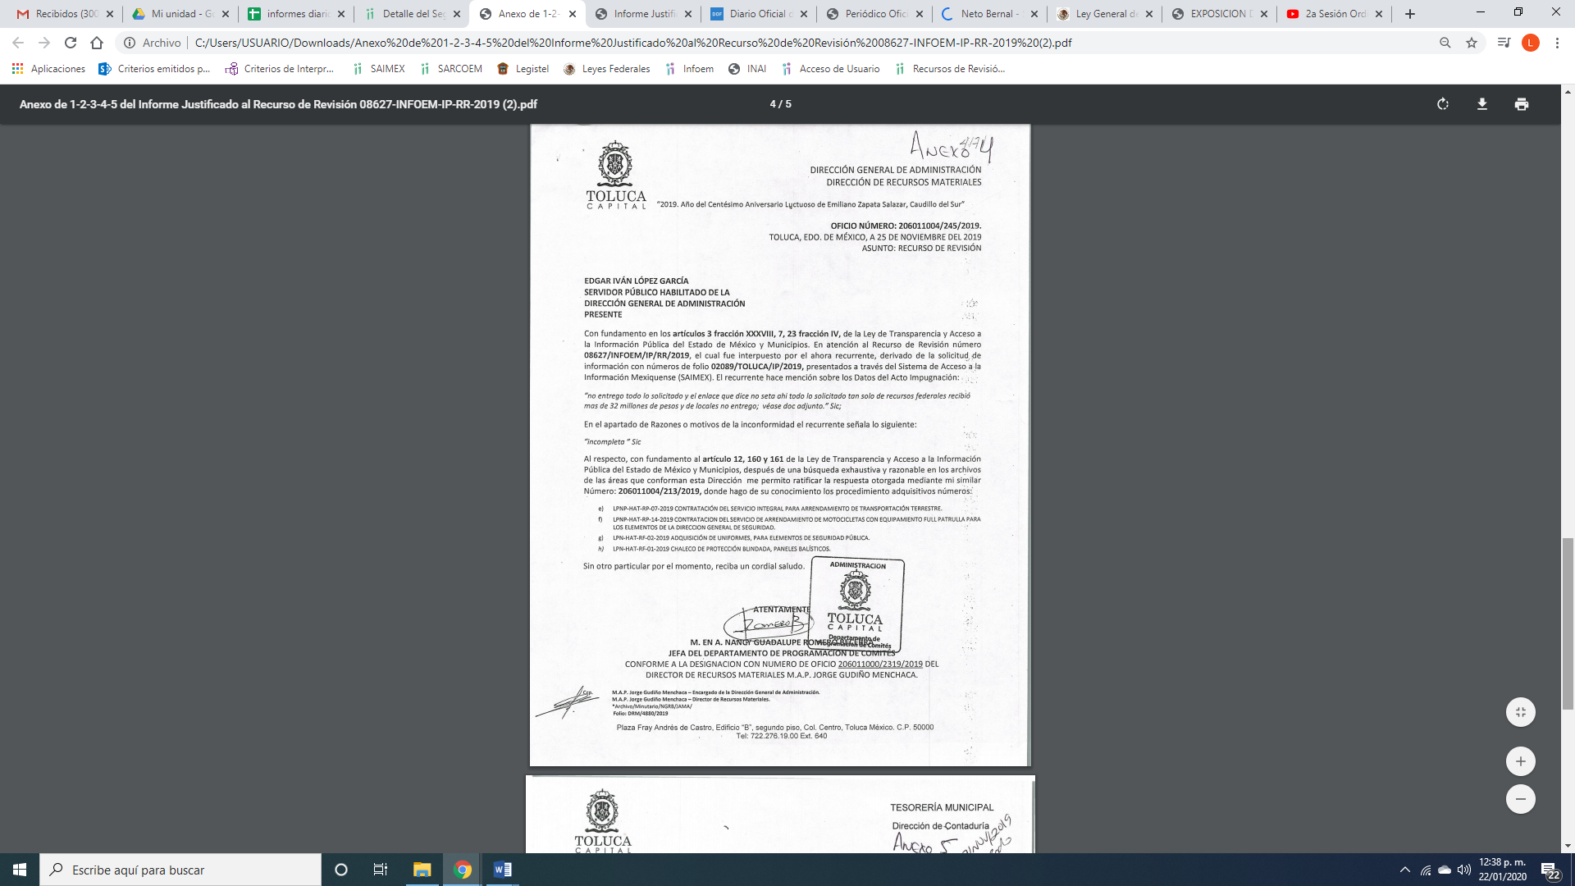
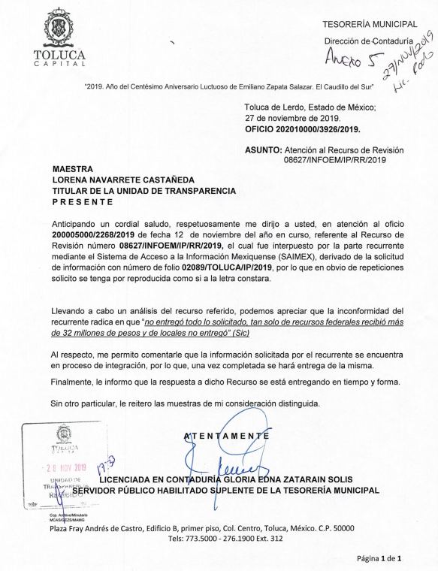
En ese sentido, a consideración de esta Ponencia Resolutora, EL SUJETO OBLIGADO; dio parcialmente respuesta al planteamiento realizado por el particular ya que le indicó que se celebraron cuatro licitaciones públicas donde se adquirieron bienes para seguridad pública, al mismo tiempo, le señaló una liga electrónica en la que se puede visualizar un contrato en ese sentido; aunado a señalarle, que en cuanto a los demás procedimientos estos se encuentran en integración de la documentación respectiva .

Lo anterior es así, ya que de acuerdo a las constancias que obran en los expedientes electrónicos del SAIMEX, y de la liga proporcionada https://www.ipomex.org.mx/recursos/ipo/files_ipo3/2019/42957/10/b91f1dfb75d57ef8dac34209f70ec2f4.pdf, en la que se desprende el documento que a continuación se expone, que por economía procesa y por ser del conocmiento de las partes sólo se inserta lo que a continuación se muestra:

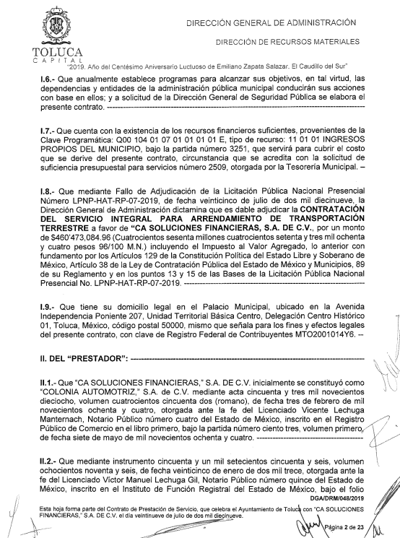
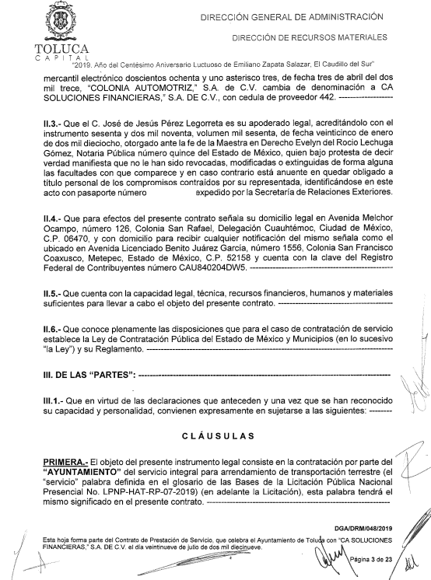
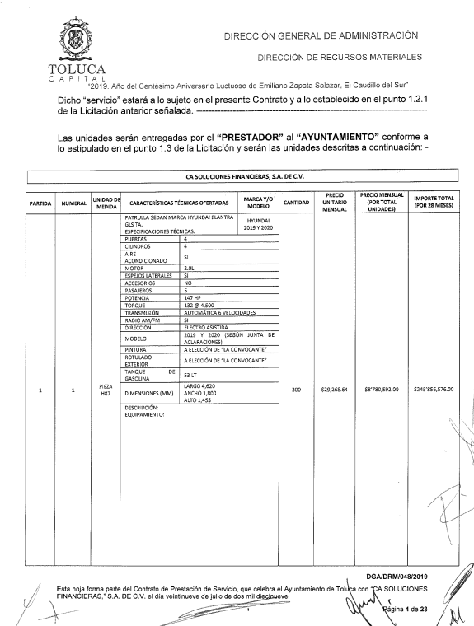

De esta forma, el presente medio de impugnación encuadra en el supuesto de procedencia del artículo 179 fracción V de la Ley de Transparencia y Acceso a la Información Pública del Estado de México y Municipios:
“Artículo 179. El recurso de revisión es un medio de protección que la Ley otorga a los particulares, para hacer valer su derecho de acceso a la información pública, y procederá en contra de las siguientes causas:
V. La entrega de información incompleta;”
Primeramente, se precisa que se obvia el análisis de la competencia por parte del SUJETO OBLIGADO, para generar, administrar o poseer la información solicitada, dado que éste ha asumido la misma, en razón de que en su respuesta admitió contar con dicha información al manifestarle que se realizaron cuatro procedimientos licitatorios en los que se adquirieron bienes en materia de seguridad pública.
En efecto, el hecho de que EL SUJETO OBLIGADO haya asumido contar con la información pública solicitada, acepta que la genera, posee y administra, en ejercicio de sus funciones, atribuciones y competencias de derecho público, motivo por el cual se actualiza el supuesto jurídico, previsto en el artículo 12 de la Ley de Transparencia y Acceso a la Información Pública del Estado de México y Municipios.
“Artículo 12. Quienes generen, recopilen, administren, manejen, procesen, archiven o conserven información pública serán responsables de la misma en los términos de las disposiciones jurídicas aplicables.
Los sujetos obligados sólo proporcionarán la información pública que se les requiera y que obre en sus archivos y en el estado en que ésta se encuentre. La obligación de proporcionar información no comprende el procesamiento de la misma, ni el presentarla conforme al interés del solicitante; no estarán obligados a generarla, resumirla, efectuar cálculos o practicar investigaciones.” (Sic)
Así, el estudio de la naturaleza jurídica de la información pública solicitada, tiene por objeto determinar si ésta la genera, posee o administra EL SUJETO OBLIGADO; sin embargo, en aquellos casos en que éste la asume, a nada práctico nos conduciría su estudio, ya que se insiste, dicha información, fue admitida por el mismo; por lo que, la genera, posee y administra, en ejercicio de sus funciones de derecho público, motivo por el cual, se actualiza el supuesto jurídico, previsto en el artículo 12 de la Ley de la materia, anteriormente referido.
Ahora bien, es necesario señalar el fundamento legal conforme a sus atribuciones y funciones con los que cuenta el servidor público habilitado competente para dar respuesta a la solicitud de acceso a la información pública.
El Código Reglamentario de Toluca 2019 establece:
Artículo 3.2.- Para el estudio, planeación y despacho de los asuntos, en los diversos ramos de la Administración Pública Municipal, auxiliarán al Presidente Municipal las siguientes dependencias:
I. Secretaría del Ayuntamiento;
II. Contraloría Municipal;
III. Dirección General de Tesorería y Administración;
DE LA DIRECCIÓN DE ADMINISTRACIÓN
Artículo 3.22.- El titular de la Dirección de Administración tiene las siguientes atribuciones:
I. Organizar, coordinar y dirigir los sistemas de reclutamiento, selección, contratación y desarrollo de personal, adquisiciones, guarda y distribución de bienes materiales y servicios generales;
Artículo 3.23.- Para el cumplimiento de sus funciones, la Dirección de Administración se auxiliará de las Subdirecciones de Recursos Humanos, de Recursos Materiales y de Servicios Generales.
DE LA SUBDIRECCIÓN DE RECURSOS MATERIALES
Artículo 3.25.- EI titular de la Subdirección de Recursos Materiales tiene las siguientes atribuciones:
I. Llevar a cabo los procedimientos para la adquisición de los bienes y contratación de servicios apegados a las disposiciones legales aplicables;
II. Autorizar el fincamiento de pedidos y la contratación de servicios;
III. Elaborar los contratos de adquisiciones y de servicios de competencia municipal;

Ahora bien, es preciso señalar lo que dispone la Ley Orgánica Municipal del Estado de México que señala:
Artículo 31.- Son atribuciones de los ayuntamientos:
. . .
X. Conocer los informes contables y financieros anuales dentro de los tres meses siguientes a la terminación del ejercicio presupuestal que presentará el tesorero con el visto bueno del síndico;
. . .
XVIII. Administrar su hacienda en términos de ley, y controlar a través del presidente y síndico la aplicación del presupuesto de egresos del municipio;
. . .
XIX. Aprobar anualmente a más tardar el 20 de diciembre, su Presupuesto de Egresos, en base a los ingresos presupuestados para el ejercicio que corresponda, el cual podrá ser adecuado en función de las implicaciones que deriven de la aprobación de la Ley de Ingresos Municipal que haga la Legislatura, así como por la asignación de las participaciones y aportaciones federales y estatales.
Artículo 87.- Para el despacho, estudio y planeación de los diversos asuntos de la administración municipal, el ayuntamiento contará por lo menos con las siguientes
Dependencias:
I. La secretaría del ayuntamiento;
II. La tesorería municipal.
III. La Dirección de Obras Públicas o equivalente.
IV. La Dirección de Desarrollo Económico o equivalente.
V. La Dirección de Desarrollo Urbano o equivalente;
VI. La Dirección de Ecología o equivalente; y
VII. Unidad Municipal de Protección Civil o equivalente.
Artículo 93.- La tesorería municipal es el órgano encargado de la recaudación de los ingresos municipales y responsable de realizar las erogaciones que haga el ayuntamiento.
Artículo 94.- El tesorero municipal, al tomar posesión de su cargo, recibirá la hacienda pública de acuerdo con las previsiones a que se refiere el artículo 19 de esta Ley y remitirá un ejemplar de dicha documentación al ayuntamiento, al Órgano Superior de Fiscalización del Estado de México y al archivo de la tesorería.
Artículo 95.- Son atribuciones del tesorero municipal:
I. Administrar la hacienda pública municipal, de conformidad con las disposiciones legales aplicables;
. . .
IV. Llevar los registros contables, financieros y administrativos de los ingresos, egresos, e inventarios;
. . .
VI. Presentar anualmente al ayuntamiento un informe de la situación contable financiera de la Tesorería Municipal;

Por su parte, el Bando Municipal de Toluca señala:
Artículo 23. Para la consulta, estudio, planeación y despacho de los asuntos en los diversos ramos de la administración pública municipal, la o el Presidente Municipal se auxiliará de la Secretaría del Ayuntamiento y de las siguientes:
I. DEPENDENCIAS:
1. Tesorería Municipal;

Es de la normativa inserta con anterioridad, dentro de su estructura y para el mejor desempeño de sus atribuciones y funciones, cuenta con la Tesorería Municipal, quien es el órgano encargado de la recaudación de los ingresos municipales y responsable de realizar las erogaciones que haga el ayuntamiento; de igual forma, tiene la facultad de administrar la hacienda pública municipal, de conformidad con las disposiciones legales aplicables; aunado a lo anterior, tendrá a su cargo recaudar los ingresos del Municipio, conducir la disciplina presupuestal de la administración pública municipal y coordinar las diferentes fuentes de captación de ingresos, en coordinación con las entidades federales, estatales y municipales, buscando lograr la realización de los objetivos contemplados en el Plan de Desarrollo Municipal a través de una adecuada implementación de los procesos de planeación y presupuestación del gasto público del municipio, para la correcta administración de la Hacienda Municipal.

Por lo anterior, es que tiene atribuciones para conocer la información relativa a los recursos públicos federales que se entreguen al SUJETO OBLIGADO en razón de los bienes comprados, rentados para seguridad incluyendo patrullas, radios uniformes.

Bajo lo anterior, es importante señalar lo que dispone el artículo 92, fracción
Artículo 92. Los sujetos obligados deberán poner a disposición del público de manera permanente y actualizada de forma sencilla, precisa y entendible, en los respectivos medios electrónicos, de acuerdo con sus facultades, atribuciones, funciones u objeto social, según corresponda, la información, por lo menos, de los temas, documentos y políticas que a continuación se señalan:
XXIX. La información sobre los procesos y resultados sobre procedimientos de adjudicación directa, invitación restringida y licitación de cualquier naturaleza, incluyendo la versión pública del expediente respectivo y de los contratos celebrados, que deberán contener, por los menos, lo siguiente:
a) De licitaciones públicas o procedimientos de invitación restringida:
1) La convocatoria o invitación emitida, así como los fundamentos legales aplicados para llevarla a cabo;
2) Los nombres de los participantes o invitados;
3) El nombre del ganador y las razones que lo justifican;
4) El área solicitante y la responsable de su ejecución;
5) Las convocatorias e invitaciones emitidas;
6) Los dictámenes y fallo de adjudicación;
7) El contrato y, en su caso, sus anexos;
8) Los mecanismos de vigilancia y supervisión, incluyendo en su caso, los estudios de impacto urbano y ambiental, según corresponda;
9) La partida presupuestal, de conformidad con el clasificador por objeto del gasto, en el caso de ser aplicable;
10) Origen de los recursos especificando si son federales, estatales o municipales, así como el tipo de fondo de participación o aportación respectiva;
11) Los convenios modificatorios que, en su caso, sean firmados, precisando el objeto y la fecha de celebración;
12) Los informes de avance físico y financiero sobre las obras o servicios contratados;
13) El convenio de terminación; y
14) El finiquito.
b) De las adjudicaciones directas:
1) La propuesta enviada por el participante;
2) Los motivos y fundamentos legales aplicados para llevarla a cabo;
3) La autorización del ejercicio de la opción;
4) En su caso, las cotizaciones consideradas, especificando los nombres de los proveedores y sus montos;
5) El nombre de la persona física o jurídica colectiva adjudicada;
6) La unidad administrativa solicitante y la responsable de su ejecución;
7) El número, fecha, el monto del contrato y el plazo de entrega o de ejecución de los servicios u obra;
8) Los mecanismos de vigilancia y supervisión, incluyendo, en su caso, los estudios de impacto urbano y ambiental, según corresponda;
9) Los informes de avance sobre las obras o servicios contratados;
10) El convenio de terminación; y
11) El finiquito.
De la norma en estudio se tiene, cuenta con las facultades de comprar, contratar o arrendar, lo relativo a equipamiento en materia de seguridad pública, ya sea con recursos federales o locales, en razón del presupuesto que tenga destinado para ello.

Bajo lo cual es importante señalar que los Lineamientos para el otorgamiento del subsidio para el fortalecimiento del desempeño en materia de seguridad pública a los municipios y demarcaciones territoriales de la Ciudad de México y, en su caso, a las entidades federativas que ejerzan de manera directa o coordinada la función para el ejercicio fiscal 2019, publicados en el Diario Oficial de la Federación el 15 de febrero de 2019, señalan la forma y términos de cómo se entregar el subsidio, como se puede apreciar de las imágenes insertas, que por economía procesal sólo se inserta lo medular:
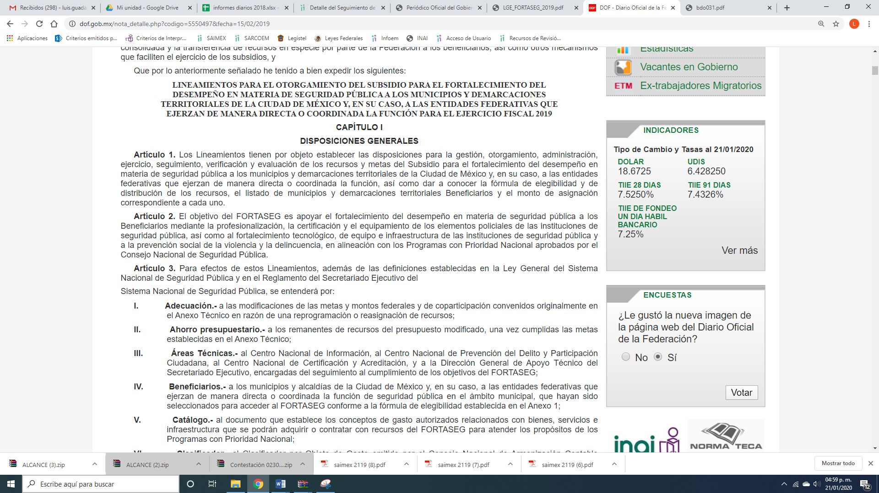
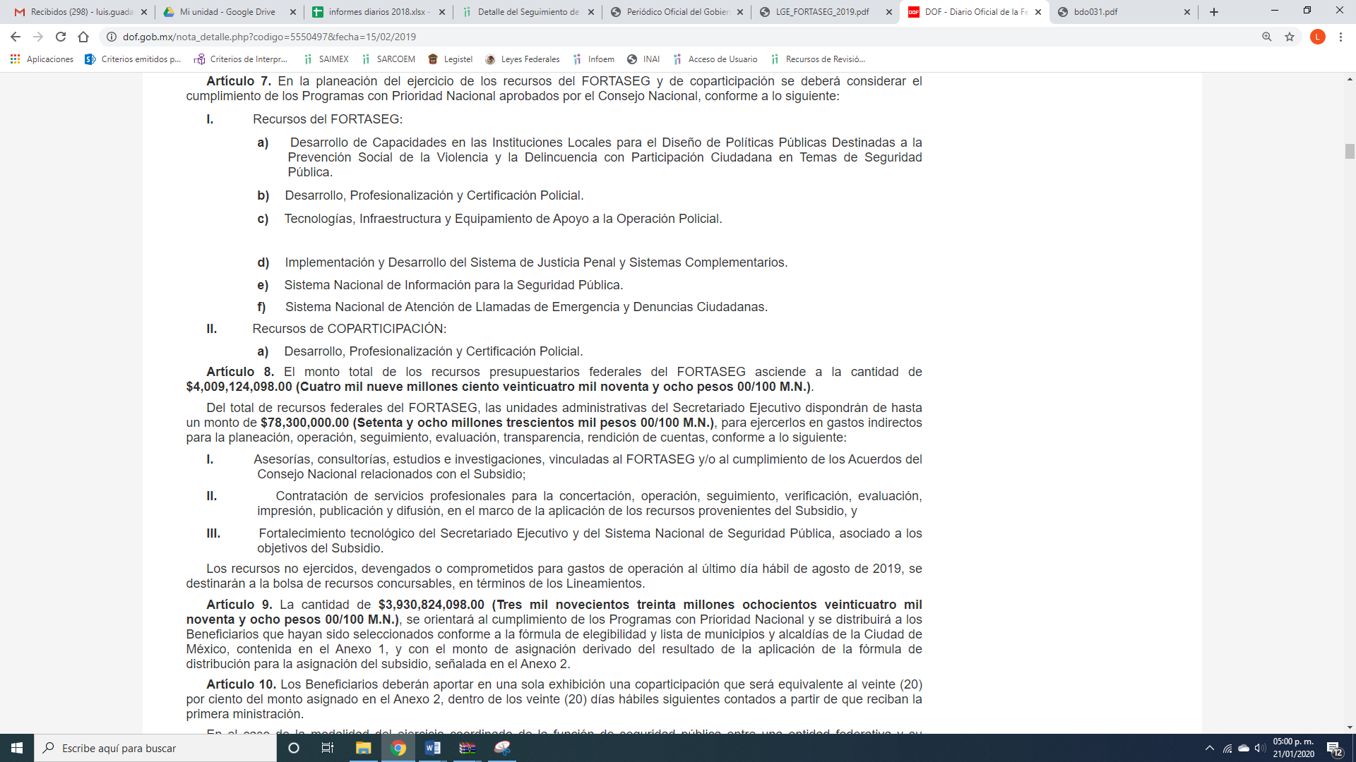
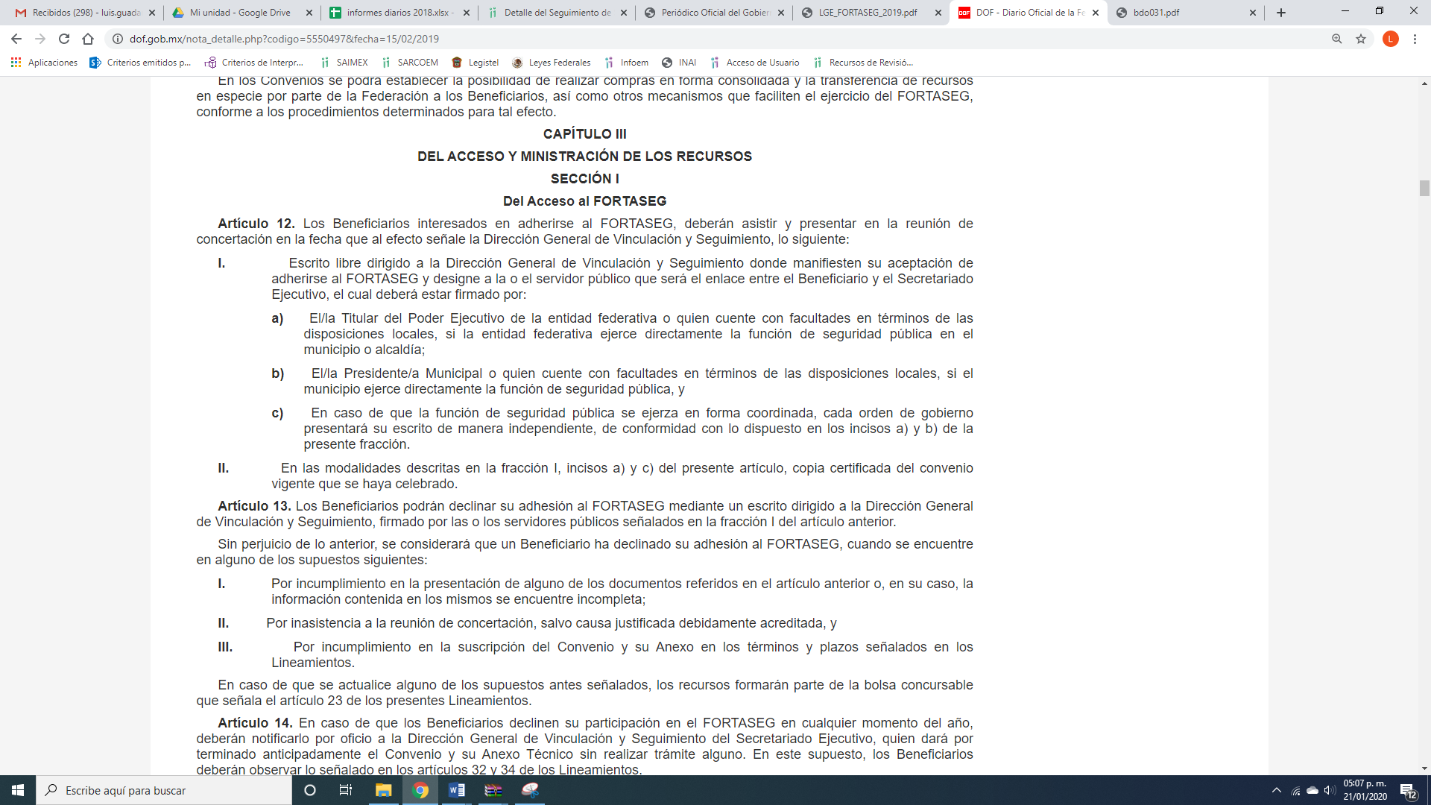
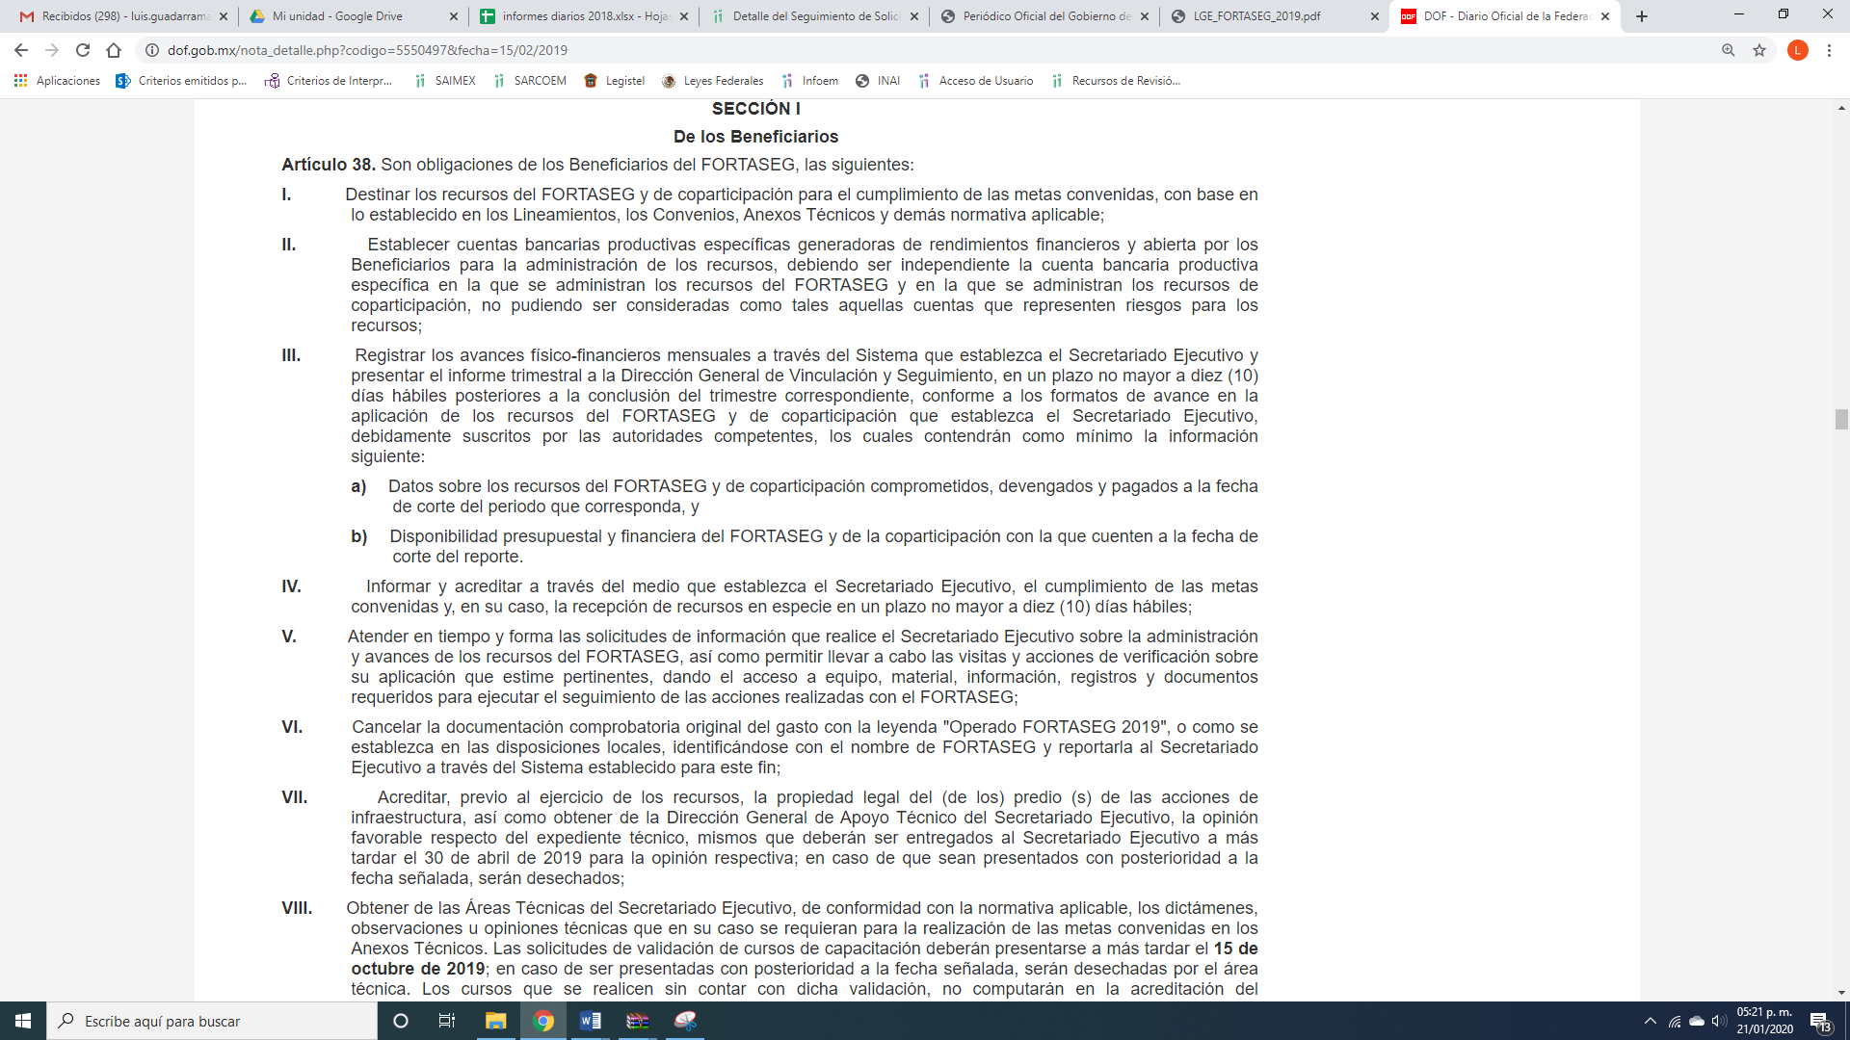
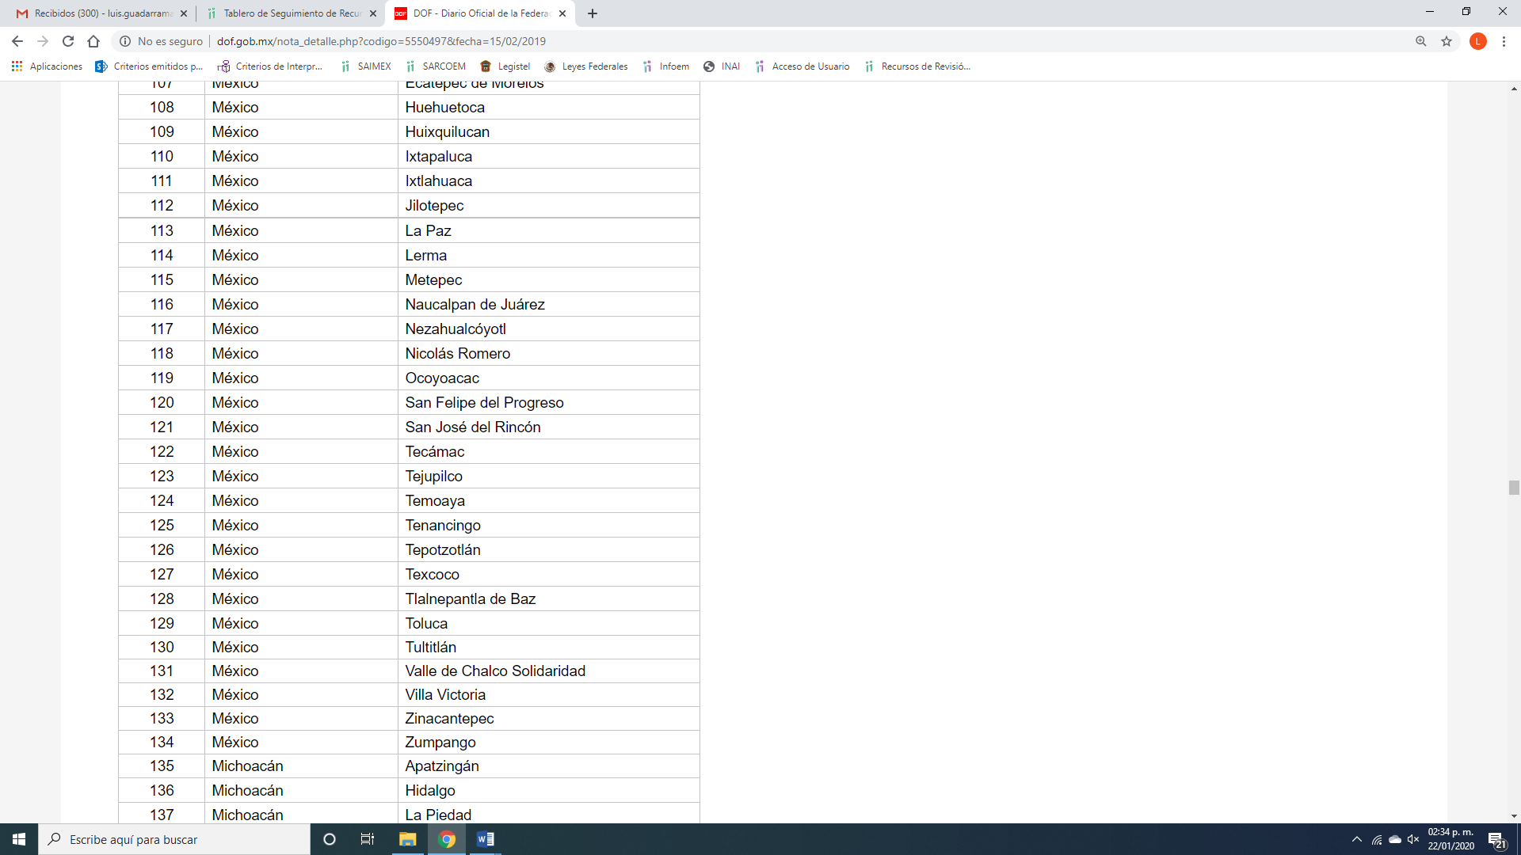
Ahora bien, EL SUJETO OBLIGADO señaló que realizó cuatro procedimientos y que sólo cuenta con un contrato, mismo que fue inserto en párrafos que anteceden, y que los restantes se encuentran recabando la documentación, la cual ratificó mediante Informe Justificado, al haber realizado un pronunciamiento lo cierto es que este Órgano Garante no tiene facultades para pronunciarse al respecto; pues éste, conforme al artículo 36 de la Ley de la Materia, no se encuentra facultado para pronunciarse acerca de la veracidad de la información remitida por los Sujetos Obligados.
Sirve de sustento a lo anterior, el criterio 31/10 emitido por el entonces Instituto Federal de Acceso a la Información y Protección de Datos, ahora Instituto Nacional de Acceso a la Información y Protección de Datos, el cual refiere:
“El Instituto Federal de Acceso a la Información y Protección de Datos no cuenta con facultades para pronunciarse respecto de la veracidad de los documentos proporcionados por los sujetos obligados. El Instituto Federal de Acceso a la Información y Protección de Datos es un órgano de la Administración Pública Federal con autonomía operativa, presupuestaria y de decisión, encargado de promover y difundir el ejercicio del derecho de acceso a la información; resolver sobre la negativa de las solicitudes de acceso a la información; y proteger los datos personales en poder de las dependencias y entidades. Sin embargo, no está facultado para pronunciarse sobre la veracidad de la información proporcionada por las autoridades en respuesta a las solicitudes de información que les presentan los particulares, en virtud de que en los artículos 49 y 50 de la Ley Federal de Transparencia y Acceso a la Información Pública Gubernamental no se prevé una causal que permita al Instituto Federal de Acceso a la Información y Protección de Datos conocer, vía recurso revisión, al respecto. Expedientes: 2440/07 Comisión Federal de Electricidad - Alonso Lujambio Irazábal 0113/09 Instituto de Seguridad y Servicios Sociales de los Trabajadores del Estado – Alonso Lujambio Irazábal 1624/09 Instituto Nacional para la Educación de los Adultos - María Marván Laborde 2395/09 Secretaría de Economía - María Marván Laborde 0837/10 Administración Portuaria Integral de Veracruz, S.A. de C.V. – María Marván Laborde
Criterio 31/10” (sic)

Ahora bien, es importante señalar que EL SUJETO OBLIGADO mediante la liga electrónica adjuntó un contrato celebrado para la adquisición de bienes en materia de seguridad pública y que del mismo se desprende texto información que considero encuadra en el supuesto de la Ley de Transparencia y Acceso a la Información Pública del Estado de México y Municipios; sin embargo, no adjunto el Acta del Comité de Transparencia que aprobó la versión pública del documento en cita.

Por tanto, la versión pública, tiene por objeto proteger datos personales, entendiéndose por tales, aquéllos que hacen identificable a una persona física o jurídica colectiva, de conformidad con el ordinal 3, fracción IX de la Ley de Transparencia y Acceso a la Información Pública del Estado de México y Municipios, y artículo 4, fracción XI de la Ley de Protección de Datos Personales en posesión de Sujetos Obligados del Estado de México y Municipios.
En ese sentido, sólo podrán ser testados los datos que actualicen las hipótesis normativas previstas en dicho precepto legal y deberá procederse a su clasificación mediante las formalidades de Ley, es decir, que el Comité de Transparencia del SUJETO OBLIGADO emita el Acuerdo de Clasificación correspondiente debidamente fundado y motivado, en el cual se sustente la versión pública, misma que deberá cumplir cabalmente con las formalidades previstas en el precepto antes referido; así como, con los numerales aplicables de los LINEAMIENTOS GENERALES EN MATERIA DE CLASIFICACIÓN Y DESCLASIFICACIÓN DE LA INFORMACIÓN, ASÍ COMO PARA LA ELABORACIÓN DE VERSIONES PÚBLICAS.
Por ende, EL SUJETO OBLIGADO al testar los datos confidenciales, no debe pasar por alto que la clasificación tiene que cumplirse a través de la forma y formalidades que la Ley impone; es decir, mediante Acuerdo debidamente fundado y motivado, en términos de los numerales 49, fracción VIII y 132, fracciones II y III de la Ley de Transparencia y Acceso a la Información Pública del Estado de México y Municipios, así como los numerales Segundo, fracción XVIII, y del Cuarto al Décimo Primero de los Lineamientos Generales en materia de Clasificación y Desclasificación de la Información, así como para la elaboración de Versiones Públicas, que literalmente expresan:
Ley de Transparencia y Acceso a la Información Pública del Estado de México y Municipios
“Artículo 49. Los Comités de Transparencia tendrán las siguientes atribuciones:
VIII. Aprobar, modificar o revocar la clasificación de la información;
Artículo 132. La clasificación de la información se llevará a cabo en el momento en que:
…
II. Se determine mediante resolución de autoridad competente; o
III. Se generen versiones públicas para dar cumplimiento a las obligaciones de transparencia previstas en esta Ley.”
Lineamientos Generales en materia de Clasificación y Desclasificación de la Información
“Segundo.- Para efectos de los presentes Lineamientos Generales, se entenderá por:
XVIII. Versión pública: El documento a partir del que se otorga acceso a la información, en el que se testan partes o secciones clasificadas, indicando el contenido de éstas de manera genérica, fundando y motivando la reserva o confidencialidad, a través de la resolución que para tal efecto emita el Comité de Transparencia.
Cuarto. Para clasificar la información como reservada o confidencial, de manera total o parcial, el titular del área del sujeto obligado deberá atender lo dispuesto por el Título Sexto de la Ley General, en relación con las disposiciones contenidas en los presentes lineamientos, así como en aquellas disposiciones legales aplicables a la materia en el ámbito de sus respectivas competencias, en tanto estas últimas no contravengan lo dispuesto en la Ley General.
Los sujetos obligados deberán aplicar, de manera estricta, las excepciones al derecho de acceso a la información y sólo podrán invocarlas cuando acrediten su procedencia.
Quinto. La carga de la prueba para justificar toda negativa de acceso a la información, por actualizarse cualquiera de los supuestos de clasificación previstos en la Ley General, la Ley Federal y leyes estatales, corresponderá a los sujetos obligados, por lo que deberán fundar y motivar debidamente la clasificación de la información ante una solicitud de acceso o al momento en que generen versiones públicas para dar cumplimiento a las obligaciones de transparencia, observando lo dispuesto en la Ley General y las demás disposiciones aplicables en la materia.
Sexto. Los sujetos obligados no podrán emitir acuerdos de carácter general ni particular que clasifiquen documentos o expedientes como reservados, ni clasificar documentos antes de que se genere la información o cuando éstos no obren en sus archivos.
La clasificación de información se realizará conforme a un análisis caso por caso, mediante la aplicación de la prueba de daño y de interés público.
Séptimo. La clasificación de la información se llevará a cabo en el momento en que:
I. Se reciba una solicitud de acceso a la información;
II. Se determine mediante resolución de autoridad competente, o
III. Se generen versiones públicas para dar cumplimiento a las obligaciones de transparencia previstas en la Ley General, la Ley Federal y las correspondientes de las entidades federativas.
Los titulares de las áreas deberán revisar la clasificación al momento de la recepción de una solicitud de acceso a la información, para verificar si encuadra en una causal de reserva o de confidencialidad.
Octavo. Para fundar la clasificación de la información se debe señalar el artículo, fracción, inciso, párrafo o numeral de la ley o tratado internacional suscrito por el Estado mexicano que expresamente le otorga el carácter de reservada o confidencial.
Para motivar la clasificación se deberán señalar las razones o circunstancias especiales que lo llevaron a concluir que el caso particular se ajusta al supuesto previsto por la norma legal invocada como fundamento.
En caso de referirse a información reservada, la motivación de la clasificación también deberá comprender las circunstancias que justifican el establecimiento de determinado plazo de reserva.
Tratándose de información clasificada como confidencial respecto de la cual se haya determinado su conservación permanente por tener valor histórico, ésta conservará tal carácter de conformidad con la normativa aplicable en materia de archivos.
Los documentos contenidos en los archivos históricos y los identificados como históricos confidenciales no serán susceptibles de clasificación como reservados.
Noveno. En los casos en que se solicite un documento o expediente que contenga partes o secciones clasificadas, los titulares de las áreas deberán elaborar una versión pública fundando y motivando la clasificación de las partes o secciones que se testen, siguiendo los procedimientos establecidos en el Capítulo IX de los presentes lineamientos.
Décimo. Los titulares de las áreas, deberán tener conocimiento y llevar un registro del personal que, por la naturaleza de sus atribuciones, tenga acceso a los documentos clasificados. Asimismo, deberán asegurarse de que dicho personal cuente con los conocimientos técnicos y legales que le permitan manejar adecuadamente la información clasificada, en los términos de los Lineamientos para la Organización y Conservación de Archivos.
En ausencia de los titulares de las áreas, la información será clasificada o desclasificada por la persona que lo supla, en términos de la normativa que rija la actuación del sujeto obligado.
Décimo primero. En el intercambio de información entre sujetos obligados para el ejercicio de sus atribuciones, los documentos que se encuentren clasificados deberán llevar la leyenda correspondiente de conformidad con lo dispuesto en el Capítulo VIII de los presentes lineamientos.”
(Énfasis Añadido)
Es importante referir que, EL SUJETO OBLIGADO deberá seguir el procedimiento legal establecido para su clasificación, esto es, que su Comité de Transparencia emita un Acuerdo de Clasificación que cumpla con las formalidades previstas, antes citadas que lo sustente, en el que se expongan los fundamentos y razones que llevaron a la autoridad a testar, suprimir o eliminar datos de dicho soporte documental, ya que el no hacerlo, implica que lo entregado no es legal ni formalmente una versión pública, sino más bien una documentación ilegible, incompleta o tachada; pues no señalar las razones por las que no se aprecian determinados datos, ya sea porque se testan o suprimen, deja al solicitante en estado de incertidumbre, al no conocer o comprender porque no aparecen en la documentación respectiva, es decir, si no se exponen de manera puntual las razones de ello se estaría violentando desde un inicio el derecho de acceso a la información del solicitante.
Por otra parte, EL SUJETO OBLIGADO argumentó tanto en respuesta y en Informe Justificada que se estaba recabando la documentación relativa a los otros procedimientos licitatorios que señaló, por lo que se considera importante ordenar que para el caso de contar con la información al momento de dar cumplimiento a la presente, entregue lo requerido, señalado en la solicitud de acceso a la información pública relativa a los contratos que celebró con el adjudicado de dicho procedimiento.
Por último, el particular requirió en las solicitudes de acceso a la información pública las facturas de los bienes adquiridos en materia de seguridad pública, para lo cual EL SUJETO OBLIGADO fue omiso en pronunciarse al respecto, por lo tanto, y al haber manifestado haber realizado cuatro procedimientos licitatorios para la adquisición de bienes en la materia, es que debe ordenarse su entrega, no sin pasar por alto, que en el caso de que los documentos que se ordenan entregar contengan datos que en cuadren en los supuestos de la Ley, deberá elaborar la versión pública de los mismos al momento de dar cumplimiento a la presente, sin pasar por alto que la cuenta bancaria del particular deberá testarse por ser un dato privado y que solo le compete a él mismo, y que al hacerlo visible podría afectar a su economía.
De lo expuesto, es dable ordenar al EL SUJETO OBLIGADO la entrega de la información relacionada con las facturas y contratos celebrados con motivo de la adquisición de bienes para seguridad con recursos federales y en su caso con recursos estatales.
De esta forma y de acuerdo al estudio de las constancias y de los argumentos plasmados en el cuerpo de la presente resolución se consideran que son parcialmente fundados las razones y motivos de inconformidad hechos vales por el particular.

Así, con fundamento en lo prescrito en los artículos 5, párrafos vigésimo segundo, vigésimo tercero y vigésimo cuarto, fracciones IV y V, de la Constitución Política del Estado Libre y Soberano de México, y los artículos 2, fracción II, 9, 29, 36, fracciones I y II, 176, 178, 179, 181, 185, fracción I, 186 y 188, de la Ley de Transparencia y Acceso a la Información Pública del Estado de México y Municipios, este Pleno:
RESUELVE
PRIMERO. Resultan fundadas las razones o motivos de inconformidad planteadas por EL RECURRENTE en los recursos de revisión 08627/INFOEM/IP/RR/2019 y 08628/INFOEM/IP/RR/2019, en términos del Considerando QUINTO de esta Resolución.
SEGUNDO. Se MODIFICAN las respuestas del SUJETO OBLIGADO atienda las solicitudes de información 08627/INFOEM/IP/RR/2019 y 08628/INFOEM/IP/RR/2019 y haga entrega al RECURRENTE, en términos del Considerando QUINTO de esta resolución, vía el SAIMEX y correo electrónico, en versión pública, de lo siguiente:
“Las facturas y contratos que derivados de los bienes adquiridos y arrendados con recursos federales y estatales en materia de seguridad pública del 1 de enero al 21 de octubre de 2019.

Debiendo notificar al RECURRENTE el Acuerdo de Clasificación de la información que emita en su caso el Comité de Transparencia con motivo de la versión pública; así como, el que sustente la versión pública del contrato remitido a través de la respuesta.”

TERCERO. Notifíquese al Titular de la Unidad de Transparencia del SUJETO OBLIGADO, para que conforme a los artículos 186 último párrafo y 189 párrafo segundo de la Ley de Transparencia y Acceso a la Información Pública del Estado de México y Municipios, dé cumplimiento a lo ordenado dentro del plazo de diez días hábiles, debiendo informar a este Instituto en un plazo de tres días hábiles siguientes sobre el cumplimiento dado a la presente resolución.
CUARTO. Notifíquese al RECURRENTE la presente resolución vía SAIMEX y el correo electrónico señalado.
QUINTO. Hágase del conocimiento del RECURRENTE, que de conformidad con lo establecido en el artículo 196 de la Ley de Transparencia y Acceso a la Información Pública del Estado de México y Municipios, podrá impugnarla vía Juicio de Amparo en los términos de las leyes aplicables.
ASÍ LO RESUELVE, POR UNANIMIDAD DE VOTOS, EL PLENO DEL INSTITUTO DE TRANSPARENCIA, ACCESO A LA INFORMACIÓN PÚBLICA Y PROTECCIÓN DE DATOS PERSONALES DEL ESTADO DE MÉXICO Y MUNICIPIOS, CONFORMADO POR LOS COMISIONADOS ZULEMA MARTÍNEZ SÁNCHEZ; EVA ABAID YAPUR; JOSÉ GUADALUPE LUNA HERNÁNDEZ; EMITIENDO OPINIÓN PARTICULAR, JAVIER MARTÍNEZ CRUZ Y LUIS GUSTAVO PARRA NORIEGA; EMITIENDO VOTO PARTICULAR, EN LA TERCERA SESIÓN ORDINARIA CELEBRADA EL VEINTINUEVE DE ENERO DE DOS MIL VEINTE, ANTE EL SECRETARIO TÉCNICO DEL PLENO, ALEXIS TAPIA RAMÍREZ.
Zulema Martínez Sánchez
Comisionada Presidenta
(RÚBRICA)
Eva Abaid Yapur  Comisionada  (RÚBRICA) | José Guadalupe Luna Hernández  Comisionado  (RÚBRICA)
Javier Martínez Cruz  Comisionado  (RÚBRICA) | Luis Gustavo Parra Noriega  Comisionado  (RÚBRICA)
Alexis Tapia Ramírez
Secretario Técnico del Pleno
(RÚBRICA)
Esta hoja corresponde a la resolución del veintinueve de enero de dos mil veinte, emitida en el recurso de revisión 08627/INFOEM/IP/RR/2019 y 08627/INFOEM/IP/RR/2019 acumulados.
YSM/LAGO

